Tabela przestawna wiele zakresów konsolidacji - do uzgadniania sald (porównywania zapisów)

- Znajdowanie kreatora tabel przestawnych (link)
- Tworzenie tabeli łączącej dane do porównania (link)

Metoda wykorzystuje narzędzie „Kreator tabeli przestawnej i wykresu przestawnego” które standardowo nie pojawia się na Wstążce (czyli menu) Excela – najpierw musimy je „wyciągnąć” na Wstążkę lub Pasek szybkiego dostępu.

Znajdowanie kreatora tabel przestawnych
Uwaga 1: Osoby z podpiętym „moim” dodatkiem (przyp. P.Grabowski, coming soon…) będą miały to polecenie automatycznie widoczne na wstążce w karcie (prawdopodobnie) „Wstawianie”
Uwaga 2: Poniżej b. skrócony opis procedury, dużo ładniejszy, krok po kroku, można znaleźć np. na https://skuteczneraporty.pl/blog/laczenie-identycznych-tabel-do-tabeli-przestawnej-cz-1-kreator/
Klikamy PPM (prawym przyciskiem myszy) na wstążkę i wybieramy Dostosuj… (albo Dostosuj Wstążkę albo Dostosuj pasek narzędzi Szybki dostęp.)
Dalej wyszukujemy: Polecenia których nie ma na Wstążce > Kreator tabeli przestawnej i wykresu przestawnego – tak jak zaznaczono żółtym kolorem na obrazku poniżej.
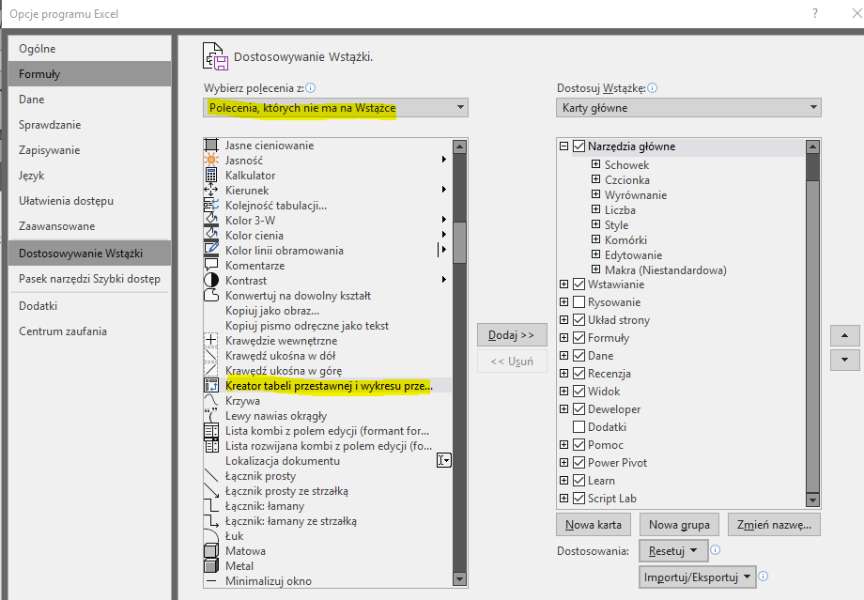
Dodajemy (klikając Dodaj>>) do wybranej karty Wstążki (wtedy trzeba wcześniej utworzyć nową grupę na tej karcie) lub na pasek Szybki dostęp, zależnie co wybraliśmy na początku i gotowe.

Tworzenie tabeli łączącej dane do porównania (link)

Uwaga: Potrzebujemy dane w obu zakresach zorganizowane tak, żeby:
- Kolumna – klucz (np. numer faktury) miała w obu zakresach taką samą nazwę (nagłówek)
- Kolumny z porównywanymi wartościami (kwoty) miały różne nagłówki, pozwalające na ich łatwą identyfikację w nowej tabeli

- Wybieramy narzędzie „Kreator tabeli przestawnej i wykresu przestawnego” a następnie „Wiele zakresów konsolidacji” i „Dalej >”
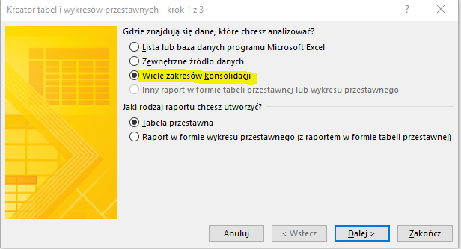
- „Dalej >”

- Zaznaczamy pierwszy zakres do porównania (kolumnę-klucz i kolumnę porównywaną) i klikamy „Dodaj”. Tak samo postępujemy z drugim zakresem i dopiero wtedy klikamy „Dalej ”

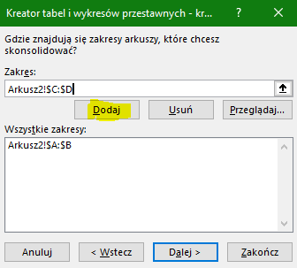
- I dalej jak przy standardowej tabeli przestawnej
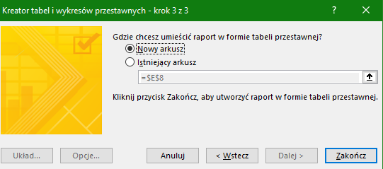

- Niestety możliwości dostosowania takiej tabeli są bardziej ograniczone niż przy „normalnej” tabeli przestawnej. W wyniku otrzymujemy np:

Czyli obie wartości dla danego identyfikatora (tu: nr faktury) w kolumnie-klucz są zestawione obok siebie, ale obok Excel je sumuje – a potrzebujemy znaleźć różnicę. I tu opcje są 3:
- W jednym z zakresów odwrócić znak - przemnożyć kolumnę z kwotą * ( -1) , wtedy kwota z tej samej faktury będzie w kolumnie jednego kontrahenta na +, w kolumnie drugiego na „-„ i kolumnie „suma” zobaczymy różnicę.

- Przekopiować wartości do nowego arkusza i tam dodać kolumnę z różnicą (Minus jest taki, że tracimy możliwość odświeżania tabeli. Plus: można np. dopisywać notatki w kolumnie obok).

- Usunąć kolumnę suma z tabeli przestawnej. Za to dodać obok (poza tabelą) dodatkową kolumnę z różnicą (uwaga: z reguły trzeba wpisać ręcznie formułę np. „=A4-B4” bo wybierając komórkę w tabeli przestawnej aktywujemy „WEŹ.DANE.TABELI()” a to niepotrzebne) i przeciągnąć do końca.

Zaznaczając nagłówek w nowo dodanej kolumnie, możemy ustawić w niej filtrowanie (Dane > Filtruj) i w ten sposób wyświetlać tylko pozycje z różnicą lub tylko zgodne (filtrowanie ukrywa/odkrywa całe wiersze więc dane w tabeli przestawnej też).

Minusy – sposób „mało elegancki”, wymaga ręcznego przeciągania formuły w dodanej kolumnie, tak żeby pokrywała się z ilością wierszy w tabeli przestawnej. Nie warto dopisywać notatek, bo po odświeżeniu lub przefiltrowaniu tabeli przestawnej staną się bez sensu. Plusy – jeśli poprawimy dane w zakresach wyjściowych wystarczy tabelę przestawną odświeżyć (prawy przycisk myszy i „Odśwież”).

